

**คำนำ**

**การเรียนรู้เรื่องชนิดของคำในภาษาไทยให้ถูกต้องนับว่าเป็นพื้นฐาน สำคัญของการใช้ภาษาทุกประเภทและมีความสำคัญอย่างยิ่งต่อการเรียนในระดับ ชั้นมัธยมศึกษาปีที่ ๑ ที่จะต้องฝึกฝนให้ผู้เรียนได้มีความรู้ความเข้าใจที่ถูกต้อง เป็นพื้นฐาน ควบคู่กับเสริมสร้างทักษะการใช้ภาษาด้านอื่น ๆ ให้สูงขึ้นและเป็นพื้นฐานการศึกษาในระดับต่อไป**

**บทเรียนสำเร็จรูปชุดนี้ได้จัดทำขึ้น โดยจัดทำเป็นชุด “ชนิดของคำ” จำนวน ๗ เล่ม คือ**

**เล่มที่ ๑ คำนาม**

**เล่มที่ ๒ คำสรรพนาม**

**เล่มที่ ๓ คำกริยา**

**เล่มที่ ๔ คำวิเศษณ์**

**เล่มที่ ๕ คำบุพบท**

**เล่มที่ ๖ คำสันธาน**

**เล่มที่ ๗ คำอุทาน**

**เพื่อช่วยให้ผู้เรียนสามารถเรียนรู้ได้ด้วยตนเองตามความสามารถของแต่ละบุคคล โดยจัดเนื้อหาเป็นกรอบย่อย ๆ เรียงลำดับจากง่ายไปหายาก และตรวจคำตอบจากเฉลยในกรอบถัดไป ทำให้ผู้เรียนทราบผลทันทีส่งเสริมให้เกิดความรู้ความเข้าใจและพัฒนาการใช้คำให้มีประสิทธิภาพยิ่งขึ้น**

**ปริศนา จันทะสงเคราะห์**

**สารบัญ**

|  |
| --- |
| **เรื่อง หน้า** |
| **คำนำ**  **สารบัญ**  **คำแนะนำสำหรับครู ก**  **คำแนะนำสำหรับนักเรียน ข**  **จุดประสงค์การเรียนรู้ ค**  **แบบทดสอบก่อนเรียน 1**  **เฉลยแบบทดสอบก่อนเรียน 4**  **บทเรียนกรอบที่ ๑ 5**  **บทเรียนกรอบที่ ๒ 6**  **บทเรียนกรอบที่ ๓ 7**  **บทเรียนกรอบที่ ๔ 8**  **บทเรียนกรอบที่ ๕ 9**  **บทเรียนกรอบที่ ๖ 10**  **บทเรียนกรอบที่ ๗ 11**  **บทเรียนกรอบที่ 8 12**  **แบบทดสอบหลังเรียน 15**  **เฉลยแบบทดสอบหลังเรียน 17**  **บรรณานุกรม 18** |
|  |
|  |

**ก**

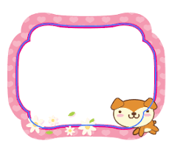

**คำแนะนำสำหรับครู**

**๑. ใช้บทเรียนสำเร็จรูปนี้สำหรับประกอบการจัดการเรียนรู้ในสาระการเรียนรู้ภาษาไทย**

**๒. ใช้บทเรียนสำเร็จรูปนี้เสริมสำหรับเด็กที่เรียนดี และช่วยนักเรียนที่เรียนช้า**

**๓. ศึกษาบทเรียนสำเร็จรูปตั้งแต่กรอบแรกถึงกรอบสุดท้าย ทั้งเนื้อหาและกิจกรรมให้เข้าใจก่อน**

**๔. ศึกษาว่ากิจกรรมในกรอบใดที่ครูต้องเป็นผู้ให้คำแนะนำหรือให้คำปรึกษา**

**๕. ชี้แจงให้นักเรียนอ่านคำแนะนำในการใช้บทเรียนสำเร็จรูปและปฏิบัติตาม ทุกขั้นตอน ทุกกรอบ ทั้งเนื้อหา กิจกรรม คำถาม คำตอบ หรือแบบทดสอบก่อนเรียนและหลังเรียน**

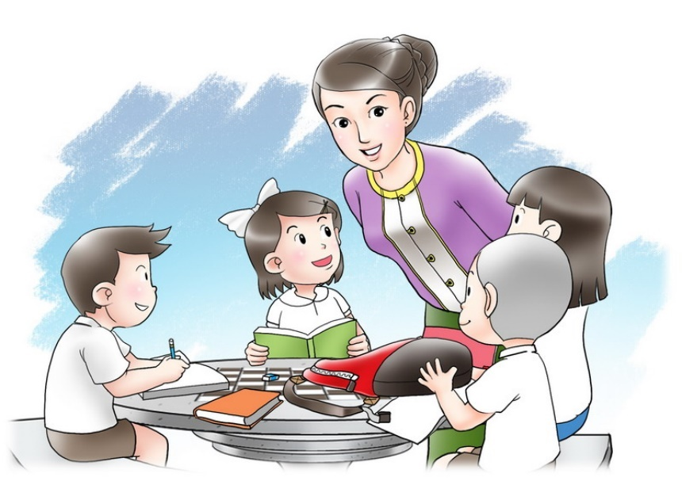

**ข**

**คำแนะนำสำหรับนักเรียน**

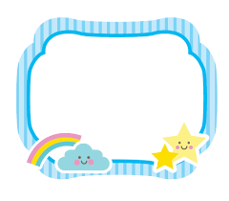

1. **บทเรียนนี้เรียกว่าบทเรียนสำเร็จรูป เรื่อง ชนิดของคำ เล่มที่ 3 คำกริยา**
2. **ก่อนที่นักเรียนจะศึกษา ให้นักเรียนทำแบบทดสอบก่อนเรียน**
3. **บทเรียนแต่ละหน้าเรียกว่ากรอบหรือเฟรม (frame) คือข้อความย่อย ๆ**

**ที่ให้ความรู้ แบบฝึกหัด คำถาม และสรุปซึ่งมีคำตอบอยู่ในกรอบเฉลย**

1. **ให้ศึกษาบทเรียนนี้ไปทีละกรอบตามลำดับ ถ้าพบคำถามหรือคำสั่ง**

**ให้ปฏิบัติกิจกรรมตามคำสั่งนั้นและมีคำเฉลยให้นักเรียนทราบในกรอบเฉลย**

1. **ถ้าคำตอบของนักเรียนถูกต้องแสดงว่านักเรียนเข้าใจดี ถ้าตอบไม่ถูก**

**ให้กลับไปศึกษากรอบนั้นใหม่อีกครั้งหนึ่ง**

1. **นักเรียนไม่ควรดูเฉลยก่อนที่จะตอบเป็นอันขาด เพราะจะทำให้นักเรียนไม่ได้รับประโยชน์อันใดจากบทเรียนเลย**
2. **นักเรียนไม่ควรเปิดข้ามกรอบเพราะจะทำให้เข้าใจเนื้อหาไม่ต่อเนื่อง**
3. **เมื่อนักเรียนมีปัญหาในการใช้บทเรียนให้ขอคำปรึกษาจากครูผู้สอน**

**๙. เมื่ออ่านหรือทำกิจกรรมครบทุกกรอบแล้วหากยังสงสัยก็ให้ทบทวนได้อีก ก่อนที่จะทำแบบทดสอบหลังเรียน เพื่อความเข้าใจอีกครั้งหนึ่ง**

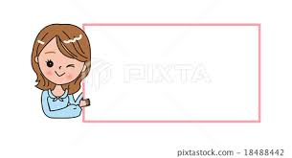

***จงจำเอาไว้ว่าอย่าดูเฉลยก่อนตอบเด็ดขาด***

***ขอให้นักเรียนมีความซื่อสัตย์ต่อตนเอง***

***เพื่อตนเองนะคะ***



**ค**

**จุดประสงค์การเรียนรู้**

**๑. นักเรียนบอกความหมายของคำกริยาได้ถูกต้อง**

**๒. นักเรียนบอกจำนวนและชนิดของคำกริยาได้ถูกต้อง**



**๓. นักเรียนจำแนกคำกริยาชนิดต่าง ๆได้ถูกต้อง**

**๔. นักเรียนเห็นคุณค่าและเลือกใช้คำกริยาได้เหมาะสมกับประโยค**

**แบบทดสอบก่อนเรียน บทเรียนสำเร็จรูป เรื่อง ชนิดของคำ**

**กลุ่มสาระการเรียนรู้ภาษาไทย ชั้นมัธยมศึกษาปีที่ 1**

**เล่มที่ 3 คำกริยา**

**\*\*\*\*\*\*\*\*\*\*\*\*\*\*\*\*\*\*\*\*\*\*\*\*\*\*\*\*\*\*\*\*\*\*\*\*\*\*\*\*\*\*\*\*\*\*\*\*\*\*\*\*\*\*\*\*\*\*\*\*\*\*\*\*\*\*\*\*\*\*\*\*\*\*\*\*\*\*\*\*\*\*\*\*\*\*\*\*\*\*\*\*\*\*\*\*\*\*\*\*\*\*\*\*\*\*\*\*\*\*\***

**แบบทดสอบมีจำนวน 10 ข้อ 10 คะแนน เวลา 10 นาที**

**คำชี้แจง ให้นักเรียนทำเครื่องหมาย X ทับตัวอักษรหน้าคำตอบที่ถูกต้องที่สุด**

|  |  |
| --- | --- |
| **๑. ความหมายของคำกริยา คือ ข้อใด**  **ก. คำแสดงอาการของคำนาม**  **ข. คำแสดงอาการของคำสรรพนาม**  **ค. คำที่ใช้แทนคำนามหรือ**  **สรรพนาม**  **ง. คำแสดงอาการของคำนาม**  **หรือสรรพนาม**  **๒. คำกริยาแบ่งออกเป็นกี่ชนิด**  **ก. ๒ ชนิด**  **ข. ๓ ชนิด**  **ค. ๔ ชนิด**  **ง. ๕ ชนิด**  **๓. ประโยคในข้อใดมีคำกริยาที่มีกรรมมารองรับ**  **ก. น้องกินข้าว**  **ข. พ่อของเขาเป็นทหาร**  **ค. เด็กร้องไห้**  **ง. คุณแม่ดุ** | **๔. คำกริยาข้อใดไม่ต้องมีกรรมมารองรับ**  **ก. คนงานแบกไม้**  **ข. น้องเล่นตุ๊กตา**  **ค. ดอกไม้เหี่ยว**  **ง. แม่ซื้อหนังสือ**  **๕. คำว่า”เปิด” ข้อใดไม่มีกรรมมารองรับ**  **ก. น้องเปิดประตู**  **ข. แม่เปิดลิ้นชัก**  **ค. หน้าต่างเปิด**  **ง. คุณครูเปิดสมุด**  **๖. ข้อใดมีคำกริยาช่วย**  **ก. ผึ้งดูดน้ำหวาน**  **ข. ทหารยิงปืน**  **ค. ครูตีนักเรียน**  **ง. เด็กกำลังร้องไห้** |

|  |  |
| --- | --- |
| **๗. ข้อใดคือคำกริยาที่ต้องอาศัย**  **ส่วนเติมเต็ม**  **ก. นกร้องเพลง**  **ข. เด็กอาบน้ำ**  **ค. แมวไล่หนู**  **ง. ไก่คล้ายนกมาก**  **๘. “เขากำลังอ่านหนังสือ” คำว่า**  **“กำลัง” เป็นคำกริยาชนิดใด**  **ก. กริยานุเคราะห์**  **ข. วิกตรรถกริยา**  **ค. สกรรมกริยา**  **ง. อกรรมกริยา** | **๙. “เด็กร้องเพลงชาติไพเราะ” คำใดเป็น**  **คำกริยา**  **ก. เด็ก**  **ข. ร้องเพลง**  **ค เพลงชาติ**  **ง. ไพเราะ**  **๑๐. “เด็ก ๆ ชอบ......วีดีทัศน์**  **ที่ห้องสมุด” เติมกริยาข้อใดไม่เหมาะสม**  **ก. ร้องเพลง**  **ข. ดู**  **ค. อ่าน**  **ง. ค้นคว้า** |

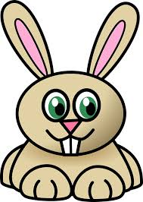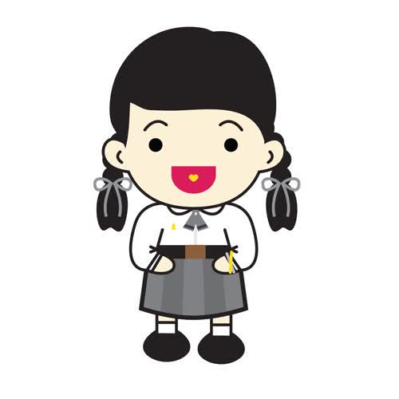

***เฉลยอยู่หน้าถัดไปค่ะ***

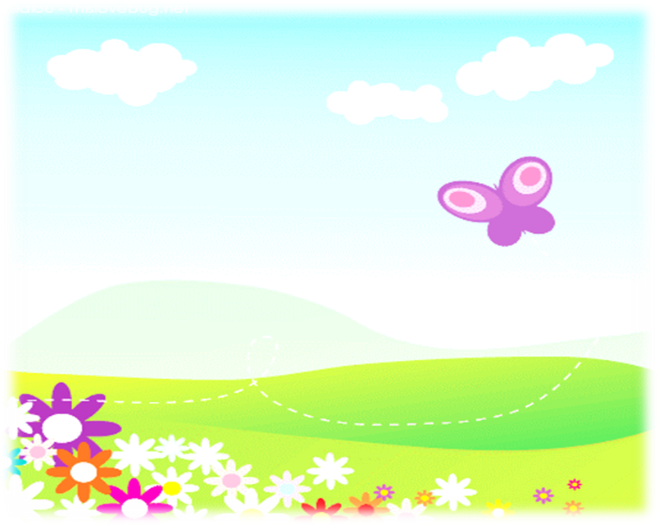

**เฉลยแบบทดสอบก่อนเรียน**

**๑. ง. ๒. ง.**

**๓. ก. ๔. ค.**

**๕. ค. ๖. ง.**

**๗. ง. ๘. ก.**

**๙. ข. ๑๐. ข.**

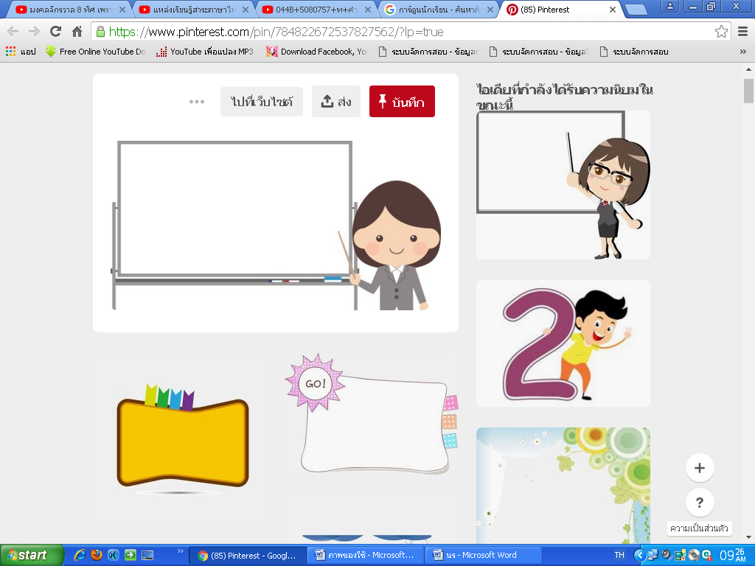

***มีข้อผิดก็ไม่เป็นไรค่ะ***

***ศึกษาเนื้อหาในบทเรียนก่อน***

***แล้วค่อยมาตอบคำถามใหม่นะคะ***



###### 

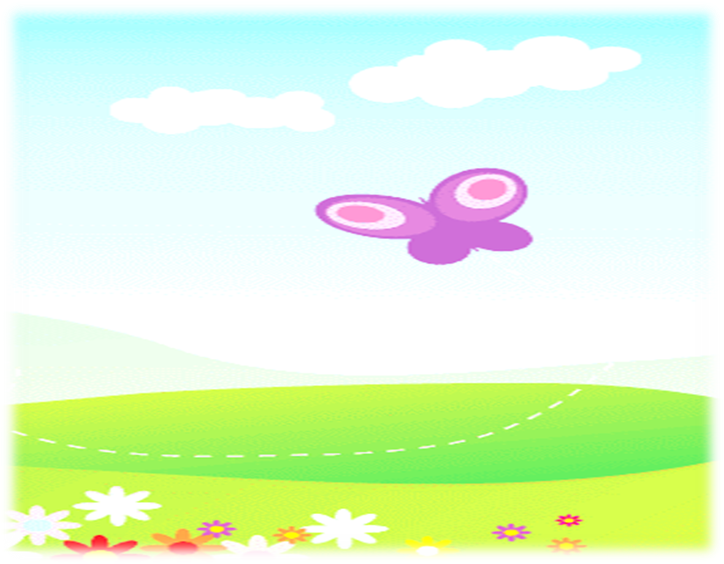

## คำกริยา



### 

### 

**คำกริยา หมายถึง** คำแสดงอาการ  การกระทำ  หรือบอกสภาพของคำนามหรือคำสรรพนาม  เพื่อให้ได้ความ  เช่นคำว่า  กิน  เดิน  นั่ง นอน  เล่น

จับ  เขียน  อ่าน  เป็น  คือ  ถูก  คล้าย  เป็นต้น

**คำถาม** คำกริยาหมายถึงอะไร

**ตรวจคำตอบ ในหน้าถัดไปนะครับ**

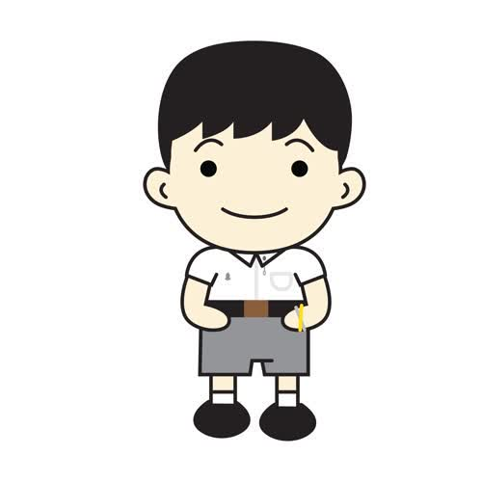

................................................................................................................................................................................................................................................................................................................................................................................................................................................................................................................................................................................................................................................................................................................................................................................................................................................................................................................................................................................................................................................................................................................................................................................................................................................................................................................................................................................................................................................................................................................................................................................................................................................................................................

................................................................................................................................................................................................................................................................................

................................................................................................................................................................................................................................................................................

................................................................................................................................................................................................................................................................................

................................................................................................................................................................................................................................................................................

................................................................................................................................................................................................................................................................................

................................................................................................................................................................................................................................................................................

................................................................................................................................................................................................................................................................................

................................................................................................................................................................................................................................................................................

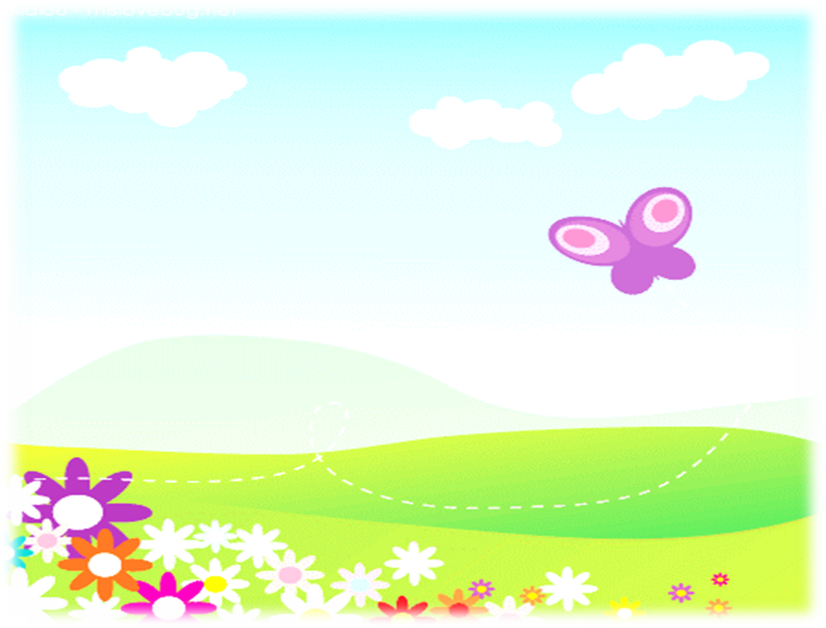

**คำกริยาแบ่งได้ ๕ ชนิด**

**๑.อกรรมกริยา คือ** กริยาที่ไม่ต้องมีกรรมมารับ

ก็ได้ใจความสมบูรณ์ เช่น  
                  ครูยืน

นกบิน  
         ฟ้าร้อง

                          ห้องเรียนสะอาด

เด็กๆหัวเราะ



๑ ...................แมวไล่หนู

๒ ................น้องหัวเราะ

๓ ................พ่อรดน้ำผัก

**เฉลยกรอบที่ ๑**

คำแสดงอาการ การกระทำ  หรือบอกสภาพของคำนามหรือ

คำสรรพนาม  เพื่อให้ได้ความ



ขอถามหน่อยนะคะ..

คำถาม ประโยคใดเป็นอกรรมกริยา

เขียนเครื่องหมาย(🗸) หน้าข้อที่ใช่และ

เขียนเครื่องหมาย( x )หน้าข้อที่ไม่ใช่

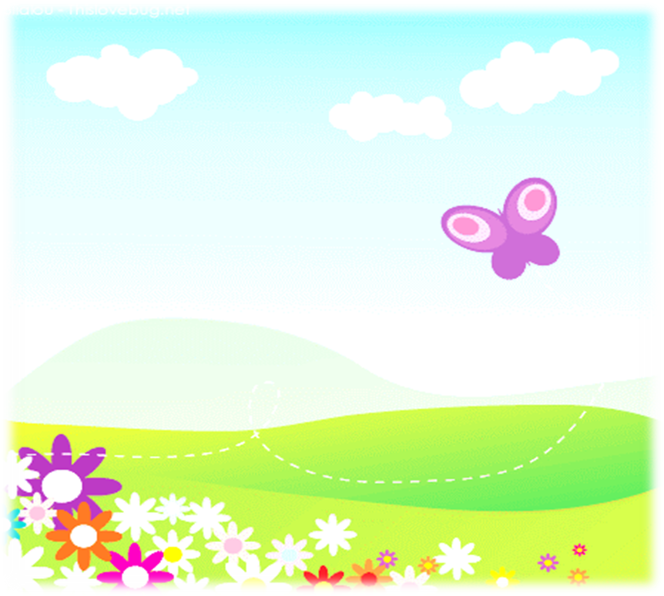

**๒. สกรรมกริยา คือ คำกริยาที่ต้องมีกรรมมารับ  เพราะคำกริยานี้ไม่มีความสมบูรณ์ในตัวเอง เช่น  
                             ฉันกินขนม  
                             แม่หิ้วผัก  
                             พ่อขายแตงโม       
 กริยาบางคำต้องมีกรรมตรงและกรรมรอง เช่น  
 ให้      ฉันให้สมุดน้อง   หมายถึง  ฉันให้สมุดแก่น้อง**

**สมุดเป็นกรรมตรง น้องเป็นกรรมรอง  
   แจก    ครูแจกหนังสือนักเรียน หมายถึง ครูแจกหนังสือให้นักเรียน**

**หนังสือเป็นกรรมตรง นักเรียนเป็นกรรมรอง  
   ถวาย   ญาติโยมถวายอาหารพระภิกษุ   หมายถึง  ญาติโยมถวาย**

**อาหารแด่พระภิกษุ  
 อาหารเป็นกรรมตรง พระภิกษุเป็นกรรมรอง**



**คำถาม “แม่แจกขนมลูก” คำใดเป็นกรรมตรง กรรมรอง**

................................................................................................................................................................................................................................................................................................................................................................................................................................................................................................................................................................................................................................................................................................................................................................................................................................................................................................................................................................................................................................................................................................................................................................................................................................................................................................................................................................................................................................................................................................................................................................................................................................................................................................

................................................................................................................................................................................................................................................................................

................................................................................................................................................................................................................................................................................

................................................................................................................................................................................................................................................................................

................................................................................................................................................................................................................................................................................

................................................................................................................................................................................................................................................................................

................................................................................................................................................................................................................................................................................

................................................................................................................................................................................................................................................................................

................................................................................................................................................................................................................................................................................



**เฉลยกรอบที่ ๒**

**๑. x ๒. 🗸๓. x**

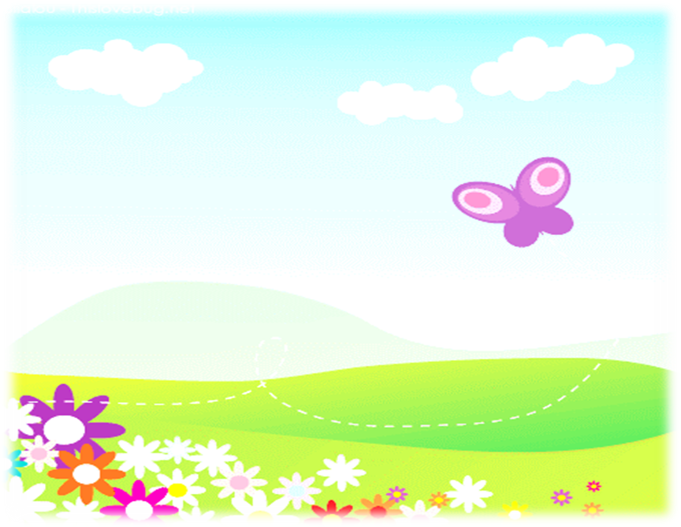

**๓. วิกตรรถกริยา** เป็นกริยาที่ไม่มีความสมบูรณ์ในตัวเอง ต้องอาศัยคำนาม สรรพนาม หรือคำวิเศษณ์มาเติมข้างหลังหรือมาขยายจึงจะได้ใจความ ได้แก่ กริยา คำว่า เหมือน คล้าย เท่า คือ เสมือน ประดุจ แปลว่า

ตัวอย่าง  
          **อุสาเป็นแม่ค้า**ขายผัก  
          ฉัน**คล้าย**แม่  
          ปัญญา**ประดุจ**อาวุธ

พี่ชายของฉันเป็นตำรวจ

**คำถาม ควรเติมคำใด ลงในช่องว่าง**

1. **“แมวมีลักษณะ....................เสือ”**
2. **ลูก ..................แก้วตาดวงใจของพ่อแม่”**

................................................................................................................................................................................................................................................................................................................................................................................................................................................................................................................................................................................................................................................................................................................................................................................................................................................................................................................................................................................................................................................................................................................................................................................................................................................................................................................................................................................................................................................................................................................................................................................................................................................................................................

................................................................................................................................................................................................................................................................................

................................................................................................................................................................................................................................................................................

................................................................................................................................................................................................................................................................................

................................................................................................................................................................................................................................................................................

................................................................................................................................................................................................................................................................................

................................................................................................................................................................................................................................................................................

................................................................................................................................................................................................................................................................................

................................................................................................................................................................................................................................................................................

ลองตอบหน่อยนะครับ..

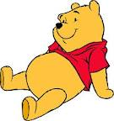

**เฉลยกรอบที่ ๓**

**ขนมเป็นกรรมตรง**

**ลูกเป็นกรรมรอง**



**๔. กริยานุเคราะห์** คือ กริยาช่วย เป็นคำที่ช่วยให้กริยาอื่นที่อยู่ข้างหลังได้ความครบ เพื่อบอกกาลหรือบอกการกระทำให้สมบูรณ์ ได้แก่ กำลัง คง จะ ได้ ย่อม เคย ให้ แล้ว เสร็จ กริยา นุเคราะห์จะวางอยู่หน้าคำกริยาสำคัญหรือหลังคำกริยาสำคัญ ก็ได้ เช่น  
            เขา**คง**ไปที่นั่น  
            เขา**ถูก**ภาคทัณฑ์  
            พ่อ**กำลัง**ขับรถ  
            น้องกินขนมหมด**แล้ว**  
            เขา**คง**จะมา    

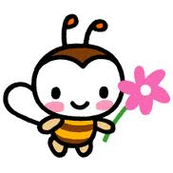

**คำถาม ควรใช้กริยาช่วยตัวใดเติมลงในช่องว่าง**

**๑. เด็กดี.....................ตั้งใจเรียน**

**๒. คนทำดี....................ได้ดี**

................................................................................................................................................................................................................................................................................................................................................................................................................................................................................................................................................................................................................................................................................................................................................................................................................................................................................................................................................................................................................................................................................................................................................................................................................................................................................................................................................................................................................................................................................................................................................................................................................................................................................................

................................................................................................................................................................................................................................................................................

................................................................................................................................................................................................................................................................................

................................................................................................................................................................................................................................................................................

................................................................................................................................................................................................................................................................................

................................................................................................................................................................................................................................................................................

................................................................................................................................................................................................................................................................................

................................................................................................................................................................................................................................................................................

................................................................................................................................................................................................................................................................................

**เฉลยกรอบที่ ๔**

**1.คล้าย 2. ประดุจ**



**๕. กริยาสภาวมาลา** คือ กริยาที่ทำหน้าที่เป็นคำนาม

จะเป็น ประธาน กรรม หรือ บทขยายของประโยคก็ได้ เช่น  
**การนอนหลับ**เป็นการพักผ่อนที่ดี   ( ประธานของประโยค )  
ฉันชอบไป**เที่ยว**กับเธอ               ( เป็นบทกรรม )  
ฉันมาเพื่อ**ด**ูเขา                        ( เป็นบทขยาย )

**คำถาม “การวิ่งเป็นการออกกำลังกายที่ดี”**

**คำใดเป็นกริยาสภาวมาลา**

**เฉลยกรอบที่ ๕**

**๑. ต้อง ๒. ย่อม**



................................................................................................................................................................................................................................................................................................................................................................................................................................................................................................................................................................................................................................................................................................................................................................................................................................................................................................................................................................................................................................................................................................................................................................................................................................................................................................................................................................................................................................................................................................................................................................................................................................................................................................

................................................................................................................................................................................................................................................................................

................................................................................................................................................................................................................................................................................

................................................................................................................................................................................................................................................................................

................................................................................................................................................................................................................................................................................

................................................................................................................................................................................................................................................................................

................................................................................................................................................................................................................................................................................

................................................................................................................................................................................................................................................................................

................................................................................................................................................................................................................................................................................

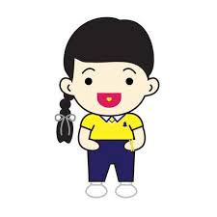

**เป็นอย่างไรบ้างคะ ศึกษาผ่านมา ๖ กรอบแล้ว**

**คงจะเข้าใจดีนะคะ เรามาสรุป เรื่อง คำกริยากันดีกว่า**

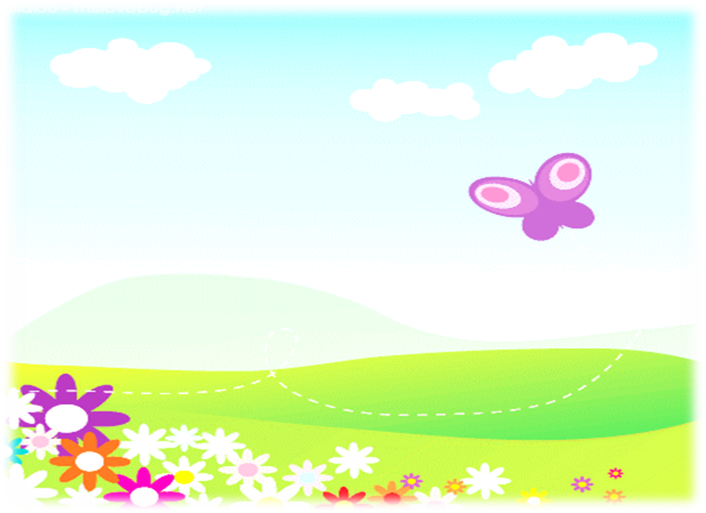

**คำกริยา  คือ คำที่แสดงอาการของนามหรือสรรพนามเพื่อให้รู้ว่า นามหรือ**

**สรรพนามนั้นทำหน้าที่อะไร หรือเป็นการแสดงการกระทำของประธาน**

**ในประโยค  
       คำกริยาแบ่งได้ ๕ ชนิด คือ  
 ๑. อกรรมกริยา คือ กริยาที่ไม่ต้องมีกรรมมารับ ก็ได้ใจความสมบูรณ์**

**๒. สกรรมกริยา คือ กริยาที่มีกรรมมารับจึงจะได้ใจความสมบูรณ์**

**กริยาบางคำต้องมีกรรมตรงและกรรมรอง**

**๓. วิกตรรถกริยา เป็นกริยาที่ไม่มีความสมบูรณ์ในตัวเอง ต้องอาศัย**

**คำนาม สรรพนาม หรือคำวิเศษณ์มาเติมข้างหลังหรือมาขยายจึงจะได้**

**ใจความ ได้แก่ กริยาคำว่า เหมือน คล้าย เท่า คือ เสมือน ประดุจ**

**แปลว่า**

**คำถาม คำใดเป็นคำกริยาที่ไม่ต้องมีกรรมมารับ**

1. **หัวเราะ 2 พูด 3. นั่ง**

**4. เปิด 5. กิน**

................................................................................................................................................................................................................................................................................................................................................................................................................................................................................................................................................................................................................................................................................................................................................................................................................................................................................................................................................................................................................................................................................................................................................................................................................................................................................................................................................................................................................................................................................................................................................................................................................................................................................................

................................................................................................................................................................................................................................................................................

................................................................................................................................................................................................................................................................................

................................................................................................................................................................................................................................................................................

................................................................................................................................................................................................................................................................................

................................................................................................................................................................................................................................................................................

................................................................................................................................................................................................................................................................................

................................................................................................................................................................................................................................................................................

................................................................................................................................................................................................................................................................................

**เฉลยกรอบที่ ๖**

**การวิ่ง**

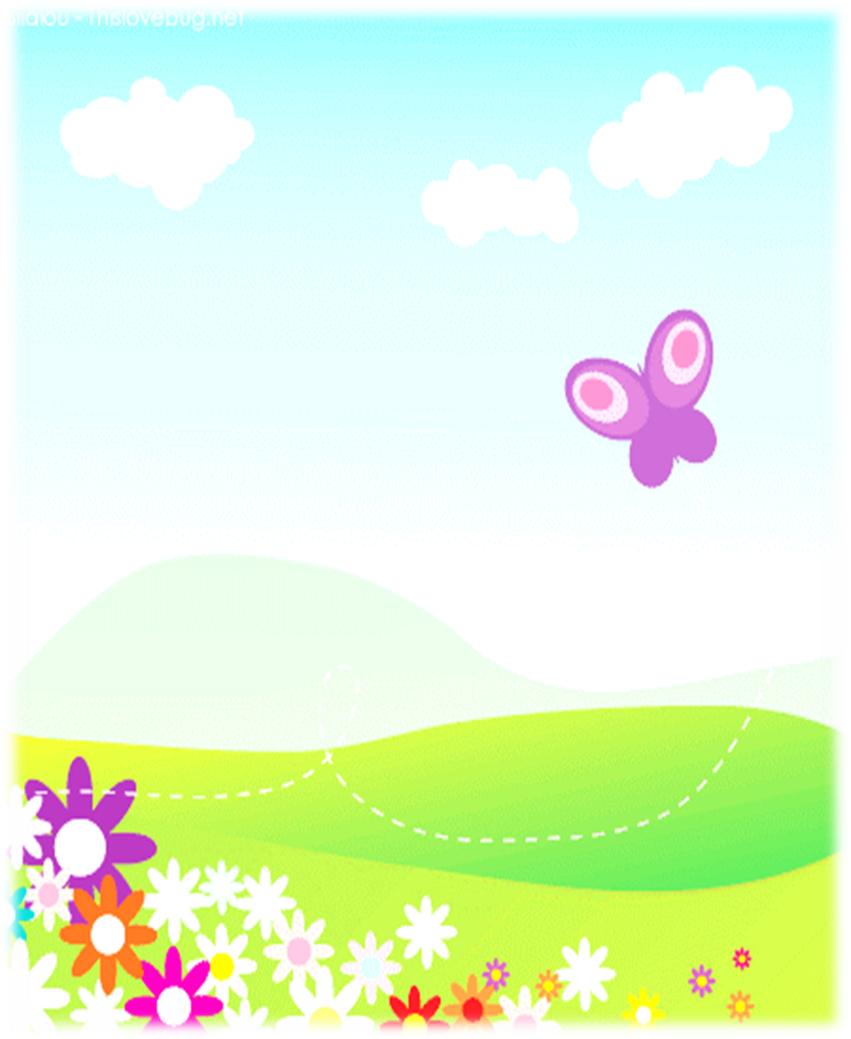

**๔. กริยานุเคราะห์ คือ กริยาช่วย เป็นคำที่ช่วยให้กริยาอื่นที่อยู่ข้างหลังได้ความครบ เพื่อบอกกาลหรือบอกการกระทำให้สมบูรณ์ ได้แก่ กำลัง คง จะได้ ย่อม เคย ให้ แล้ว เสร็จ กริยานุเคราะห์จะวางอยู่หน้าคำกริยาสำคัญหรือหลังคำกริยาสำคัญก็ได้  
 ๕. กริยาสภาวมาลา คือ กริยาที่ทำหน้าที่เป็นคำนาม จะเป็น ป ระธาน กรรม หรือ บทขยายของประโยคก็ได้**

**จงเลือกกริยาที่ทำหน้าที่เหมือนคำนามต่อไปนี้ เติมลงในช่องว่าง**

**(เงินทอง, ละคร, การแสดง,อากาศบริสุทธ์, ความสงบ, การนอนดึก, ความอ่อนแอ)**

**๑. ทุกคนต้องการ...................................**

**๒. เด็กคนนี้ชอบ ............................บนเวที**

**3. ...........................ทำให้ร่างกายอ่อนเพลีย**

................................................................................................................................................................................................................................................................................................................................................................................................................................................................................................................................................................................................................................................................................................................................................................................................................................................................................................................................................................................................................................................................................................................................................................................................................................................................................................................................................................................................................................................................................................................................................................................................................................................................................................

................................................................................................................................................................................................................................................................................

................................................................................................................................................................................................................................................................................

................................................................................................................................................................................................................................................................................

................................................................................................................................................................................................................................................................................

................................................................................................................................................................................................................................................................................

................................................................................................................................................................................................................................................................................

................................................................................................................................................................................................................................................................................

................................................................................................................................................................................................................................................................................



**เฉลยกรอบที่ 7**

**1. หัวเราะ 2. พูด**

**3. นั่ง**

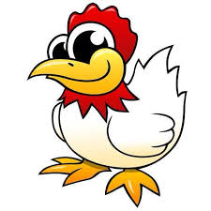

**หน้าที่ของคำกริยา**

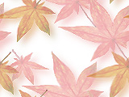

**๑. ทำหน้าที่เป็นตัวแสดงในภาคแสดงของประโยค  เช่น**

**-  ขนมวางอยู่บนโต๊ะ**

**-  นักเรียนอ่านหนังสือทุกวัน**

**๒.  ทำหน้าที่ขยายคำนาม เช่น**

**-  วันเดินทางของเขาคือวันพรุ่งนี้**

**("เดินทาง"  เป็นคำกริยาที่ไปขยายคำนาม "วัน")**

**๓.  ทำหน้าที่ขยายกริยา เช่น**

**-  เด็กคนนั้นนั่งดูนก**

**("ดู" เป็นคำกริยาที่ไปขยายคำกริยา "นั่ง")**

**๔.  ทำหน้าที่เหมือนคำนาม เช่น**

**-  ออกกำลังกายทุกวันทำให้ร่างกายแข็งแรง**

**("ออกกำลังกาย"  เป็นคำกริยา ทำหน้าที่เป็นประธานของประโยค)**

**-  เด็กชอบเดินเร็วๆ**

**("เดิน"  เป็นคำกริยา  ทำหน้าที่เป็นกรรมของประโยค)**



**เฉลยกรอบที่ 8**

**1. ความสงบ**

**2. การแสดง**

**3. การนอนดึก**



**ศึกษาบทเรียนสำเร็จรูป**

**เรื่อง คำกริยา จบแล้ว**

**ทำแบบทดสอบหลังเรียน**

**ต่อเลยนะคะ**



**แบบทดสอบหลังเรียน บทเรียนสำเร็จรูป เรื่อง ชนิดของคำ**

**กลุ่มสาระการเรียนรู้ภาษาไทย ชั้นมัธยมศึกษาปีที่ 1**

**เล่มที่ 3 คำกริยา**

**\*\*\*\*\*\*\*\*\*\*\*\*\*\*\*\*\*\*\*\*\*\*\*\*\*\*\*\*\*\*\*\*\*\*\*\*\*\*\*\*\*\*\*\*\*\*\*\*\*\*\*\*\*\*\*\*\*\*\*\***

**คำชี้แจง ให้นักเรียน ทำเครื่องหมาย X ทับตัวอักษรหน้าคำตอบที่ถูกต้อง แบบทดสอบมีจำนวน 10 ข้อ 10 คะแนน เวลา 10 นาที**

|  |  |
| --- | --- |
| **๑. คำกริยาข้อใดไม่ต้องมีกรรมมารองรับ**  **ก. คนงานแบกไม้**  **ข. น้องเล่นตุ๊กตา**  **ค. ดอกไม้เหี่ยว**  **ง. แม่ซื้อหนังสือ**  **๒. คำกริยาแบ่งออกเป็นกี่ชนิด**  **ก. ๒ ชนิด**  **ข. ๓ ชนิด**  **ค. ๔ ชนิด**  **ง. ๕ ชนิด**  **๓. “เขากำลังอ่านหนังสือ” คำว่า “กำลัง” เป็นคำกริยาชนิดใด**  **ก. กริยานุเคราะห์**  **ข. วิกตรรถกริยา**  **ค. สกรรมกริยา**  **ง. อกรรมกริยา** | **๔. ความหมายของคำกริยา คือ ข้อใด**  **ก. คำแสดงอาการของคำนาม**  **ข. คำแสดงอาการของคำสรรพนาม**  **ค. คำที่ใช้แทนคำนามหรือสรรพนาม**  **ง. คำแสดงอาการของคำนาม**  **หรือสรรพนาม**  **๕. คำว่า”เปิด” ข้อใดไม่มีกรรมมารองรับ**  **ก. น้องเปิดประตู**  **ข. แม่เปิดลิ้นชัก**  **ค. หน้าต่างเปิด**  **ง. คุณครูเปิดสมุด**  **๖. “เด็ก ๆ ชอบ......วีดีทัศน์**  **ที่ห้องสมุด” เติมกริยาข้อใดไม่เหมาะสม**  **ก. ร้องเพลง**  **ข. ดู**  **ค. อ่าน**  **ง. ค้นคว้า** |

|  |  |
| --- | --- |
| **๗. ข้อใดคือคำกริยาที่ต้องอาศัย**  **ส่วนเติมเต็ม**  **ก. นกร้องเพลง**  **ข. เด็กอาบน้ำ**  **ค. แมวไล่หนู**  **ง. ไก่คล้ายนกมาก**  **๘. ประโยคในข้อใดมีคำกริยา**  **ที่มีกรรมมารองรับ**  **ก. น้องกินข้าว**  **ข. พ่อของเขาเป็นทหาร**  **ค. เด็กร้องไห้**  **ง. คุณแม่ดุ** | **๙. “เด็กร้องเพลงชาติไพเราะ” คำใดเป็นคำกริยา**  **ก. เด็ก**  **ข. ร้องเพลง**  **ค เพลงชาติ**  **ง. ไพเราะ**  **๑๐.ข้อใดมีคำกริยาช่วย**  **ก. ผึ้งดูดน้ำหวาน**  **ข. ทหารยิงปืน**  **ค. ครูตีนักเรียน**  **ง. เด็กกำลังร้องไห้** |



**เฉลยแบบทดสอบหลังเรียน**



๑. ค. ๒. ง.

๓. ก. ๔. ง.

๕. ค. ๖. ข.

๗. ง. ๘. ก.

๙. ข. ๑๐. ง.

***เฉลยแล้วเป็นอย่างไรบ้างคะ***

***หวังว่าถูกหมดทุกข้อเลยนะคะ***



**บรรณานุกรม**

กรมวิชาการ. **คู่มือการจัดการเรียนรู้กลุ่มสาระการเรียนรู้ภาษาไทย.**กรุงเทพฯ : โรงพิมพ์

องค์การรับส่งสินค้าและพัสดุภัณฑ์, ๒๕๔๕.

กระทรวงศึกษาธิการ. **สำนักงานคณะกรรมการการศึกษาขั้นพื้นฐาน. หนังสือเรียนรายวิชา**

**พื้นฐานภาษาไทย “วิวิธภาษา” ชั้นมัธยมศึกษาปีที่ 1**. พิมพ์ครั้งที่ 3 .กรุงเทพฯ :

โรงพิมพ์ สกสค.ลาดพร้าว, 2554.

กำชัย ทองหล่อ. **หลักภาษาไทย**. กรุงเทพฯ : รวมสาส์น, 2552.

จงจิต นิมมานรเทพ. **คู่มือหลักและการใช้ภาษาไทย ฉบับสมบูรณ์**. กรุงเทพฯ : เดอะบุคส์,

2551.

ถวัลย์ มาศจรัส และคณะ. **บทเรียนสำเร็จรูป.** พิมพ์ครั้งที่ 2. กรุงเทพฯ : ธารอักษร,

2551.

พรทิพย์ แฟงสุด. **ชุดเสริมประสบการณ์ ภาษาไทย ม.1**. กรุงเทพฯ : ฟิสิกส์เซ็นเตอร์,

2534.

ฟองจันทร์ สุขยิ่ง และคณะ. **หนังสือเรียนภาษาไทย หลักภาษาและการใช้ภาษา**

**ชั้นมัธยมศึกษาปีที่ 1**. พิมพ์ครั้งที่ 6. กรุงเทพฯ : อักษรเจริญทัศน์, 2552.

ภาษาไทย, สถาบัน. หนังสืออุเทศภาษาไทย ชุดบรรทัดฐานภาษาไทย เล่ม 3 : ชนิดของคำ

วลี ประโยค และสัมพันธสาร. กรุงเทพฯ : องค์การค้าของสกสค, 2552.

วิเชียร เกษประทุม. **คู่มือภาษาไทย ม.1**. กรุงเทพฯ : พัฒนาศึกษา, 2534.

วีระชาติ ศิริไกรวัฒนาวงศ์. ภาษาไทย สไตล์ครูต้น. เชียงใหม่ : ธนภณการพิมพ์, 2554.

สอางค์ ดำเนินสวัสดิ์ และคณะ. **หนังสือเรียนสาระการเรียนรู้พื้นฐานกลุ่มสาระการเรียนรู้**

**ภาษาไทยชั้นมัธยมศึกษาปีที่ 1**. กรุงเทพฯ : พัฒนาคุณภาพวิชาการ, 2546.

เสนีย์ วิลาวรรณ และคณะ. **หลักและการใช้ภาษาไทย ชั้นมัธยมศึกษาปีที่ 1.** กรุงเทพฯ :

วัฒนาพานิช, 2535.

อุมาพร ตรีศรี. **หนังสือชุดรักการอ่าน ชนิดของคำ.** กรุงเทพฯ : ไทยวัฒนาพานิช. 2547.